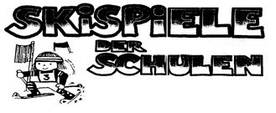
RTL Alpin

Nennungsliste

Weiblich

Schule:

Weiblich I JG 12/13 |  | Weiblich II JG 10/11 |  | Weiblich III JG 08/09
Familienname: | Vorname: | Familienname: | Vorname: | Familienname: | Vorname:

Betreuer:

RTL Alpin

Nennungsliste

Männlich

Männlich I JG 12/13 |  | Männlich II JG 10/11 |  | Männlich III JG 08/09
Familienname: | Vorname: | Familienname: | Vorname: | Familienname: | Vorname:

Schule:

Betreuer:

RTL Snowboard

Nennungsliste

Weiblich

Schule:

Weiblich I JG 12/13 |  | Weiblich II JG 10/11 |  | Weiblich III JG 08/09
Familienname: | Vorname: | Familienname: | Vorname: | Familienname: | Vorname:

Betreuer:

RTL Snowboard

Nennungsliste

Männlich

Schule:

Männlich I JG 12/13 |  | Männlich II JG 10/11 |  | Männlich III JG 08/09
Familienname: | Vorname: | Familienname: | Vorname: | Familienname: | Vorname:

Betreuer:

